Совершенствование механизмов финансирование дорожного хозяйства в регионах Российской Федерации
ТацкаяТатьяна Александровна
Студент (магистр)
Волгоградский филиал Российской академии народного хозяйства и государственной службы при Президенте Российской Федерации
E-mail: ttackaya@gmail.com
Проблема строительства и развития дорожной инфраструктуры актуальна для любого государства, заинтересованного в развитии собственной экономики, и особенно для России, которая за последние десятилетия столкнулась со взрывным ростом автомобильного транспорта и, как следствие, резким повышением нагрузки на действующую дорожную сеть. Этот факт отмечается как отечественными экспертами в области транспортной политики, так и исследованиями международных организаций. Так, в аннотации к Федеральной целевой программе «Развития транспортной системы России 2010-2020» отмечается, что низкое качество дорожной сети проводит к потери около 3% внутреннего валового продукта страны ежегодно, в первую очередь из-за не соответствующего нормативам дорожного полотна, который приводит в итоге к росту себестоимости автомобильный перевозок в 1,5 раза и расходовании на 30% больше топлива относительно европейских стран. Эти факторы увеличивают транспортную составляющую себестоимости продуктов, вызывая снижение конкурентоспособности товаров и услуг, произведенных на территории России, а также падение привлекательности нашей страны в качестве транзитного посредника на рынке международных перевозок, несмотря на выгодное географическое расположение.
При рассмотрении дорожного хозяйства как отрасли, возник вопрос о количественной зависимости между результатом и затратами данного подраздела бюджета. В качестве результата мы использовали такой показатель, как протяженность дорог.
При оценке объема финансирование дорожного хозяйства в регионах России были использованы данные отчетов об исполнении консолидированных бюджетов субъектов РФ, представленные на официальном сайте федерального казначейства.
Рассмотрим зависимость между объемом затрат на дорожное хозяйство за 2014 год в расчете на 1 человека и протяженностью автомобильных дорог на 1 тысячу человек.
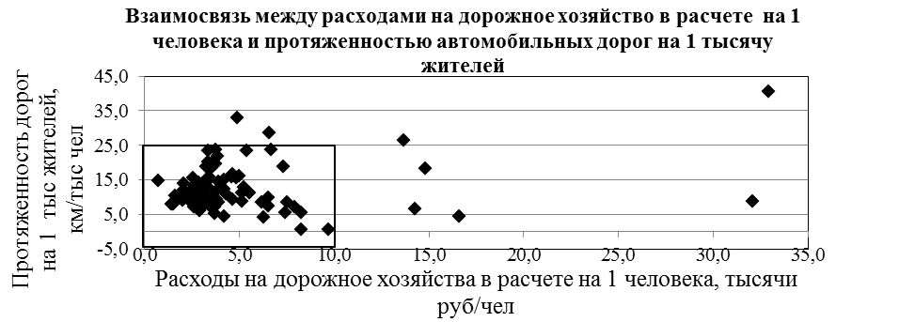
Рис. 1 - Взаимосвязь между расходами на дорожное хозяйство в расчете на 1 человека и протяжённостью автомобильных дорог на 1 тысячу жителей
Анализ данных показал, что большая доля субъектов находятся в выделенном диапазоне (рис. 1).
На рисунке 1 мы видим субъекты, которые отличаются высоким уровнем финансирования дорожного хозяйства в расчете на 1 человека и большой протяженностью дорог на 1 тысячу жителей, данные точки называются «шумами», к ним относятся: Чукотский автономный округ, Сахалинская область, Ямало-Ненецкий автономный округ, Камчатский край, Магаданская область, Республика Алтай, Псковская область, Республика Саха (Якутия).
Для нахождения зависимости между переменными, увеличим данный диапазон (рис. 2).
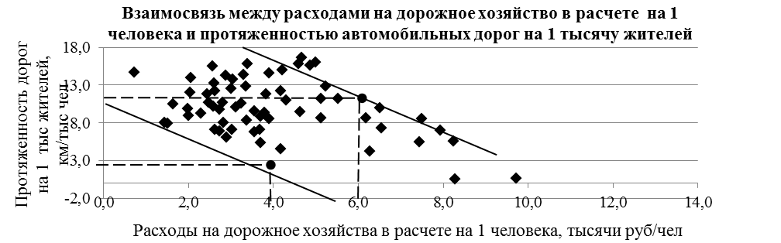
Рис. 2 - Взаимосвязь между расходами на дорожное хозяйство в расчете на 1 человека и протяжённостью автомобильных дорог на 1 тысячу жителей
На рисунке 2, мы наблюдаем коридор с отрицательной тенденцией зависимости, что свидетельствует об обратной зависимости между протяженностью дорог на 1 тысячу жителей и расходами на дорожное хозяйство в расчете на 1 человека.
Для нахождения силы связи между расходами на дорожное хозяйство в расчете на 1 человека и протяжённостью автомобильных дорог на 1 тысячу жителей рассчитаем показатель Эластичности (формула 1).
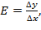 (1)
где
∆y – изменение значений y,
∆x – изменение значений x [4, с. 67].
Вычислим эластичность для данного коридора. Возьмем точки (4;4) и (6;12), подставив в 1 формулу, мы получим: 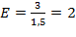
Эластичность равна 2, что свидетельствует о наличие зависимости и показывает, что при изменении на 1% расходов на дорожное хозяйство в расчете на 1 человека, протяженность дорог на 1 тысячу жителей изменяется на 2%.
На основании проведенного анализа была выявлена следующая проблема, что существует потребность в качественных автомобильных дорогах, однако государственный бюджет средств больше не выделяет (регионы фактически выделяют меньше, формирование дорожных фондов не привело к увеличению расходов на дорожное хозяйство, способ планирования не обеспечивает качественных улучшений ситуации), что приводит к снижению темпов развития экономики страны.
Литература
- Нименья И. Н. Эконометрика. СПб.: Издательский Дом «Нева». 2003.
- О Федеральной целевой программе "Развитие транспортной системы России (2010 - 2020 годы)": постановление Правительства РФ от 05.12.2001 N 848 (ред. от 28.04.2015) // СПС «Консультант-Плюс»: Сводное региональное законодательство.
- Экономика дорожного хозяйства : учеб. для студ. учреждений высш. проф. образования / под ред. Е. Н. Гарманова. М.: Издательский центр «Академия». 2013.
- www.gks.ru (Федеральная служба государственной статистики).
- www.roskazna.ru (Федеральное казначейство Российской Федерации).

